Abel Begrünungssystem PLANT TERRA

Abel Metallsysteme

Eigenschaften

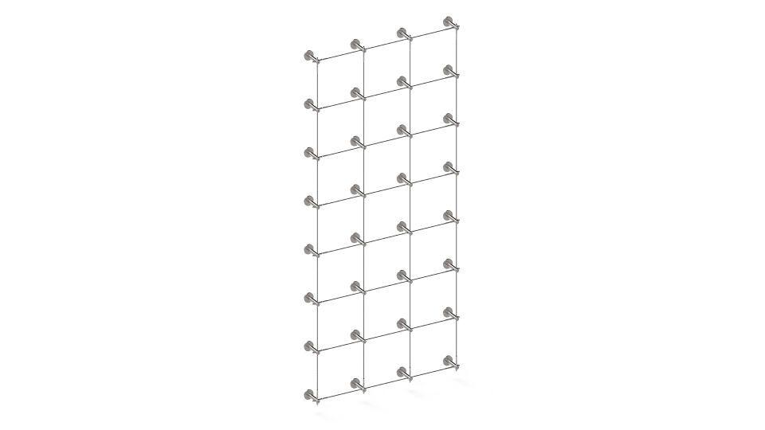

HAN:

PLANT TERRA

Farbton

silber

Form

rechteckig

Montageart

Wandhalterung

Werkstoff

Aluminium, Edelstahl

Befestigung

schrauben

Durchmesser (mm)

22,00 - 30,00

Wandabstand (mm)

100, 200, 300